北京西站地区南、北广场地面沉降维修工程
需求公示附件

附件一 报名材料：
（注：以下附件1至附件3为实质性条款，没有对此作出完全响应的供应商将被拒绝）
报名信息
单位名称 | 联系人 | 联系电话（手机号） | 地址 | 邮箱
注：请报名供应商填写以上信息。
附件1 有效的营业执照或法人证书等证明文件
附件2 具备市政公用工程施工总承包三级及以上资质并具备有效的安全生产许可证。拟派项目经理须具备市政公用工程专业注册建造师二级及以上注册建造师执业资格，具备有效的安全生产考核合格证书（B本）。
附件2 法定代表人（单位负责人）身份证明
附件3 授权委托书

报名材料格式：
附件1 有效的营业执照或法人证书等证明文件（复印件加盖公章）

附件2 具备市政公用工程施工总承包三级及以上资质并具备有效的安全生产许可证。拟派项目经理须具备市政公用工程专业注册建造师二级及以上注册建造师执业资格，具备有效的安全生产考核合格证书（B本）（复印件加盖公章）

附件 3 法定代表人（单位负责人）身份证明(格式，原件)

法定代表人（单位负责人）身份证明

致：（采购单位或采购代理机构）
兹证明，
姓名：____性别：____年龄：____职务：____

系 （参选单位名称）的法定代表人（单位负责人）。

附：法定代表人（单位负责人）身份证或护照等身份证明文件复印件：

参选单位名称（加盖公章）：________________
法定代表人（单位负责人）（签字或签章）：_______

日期：_____年______月______日

附件 4 授权委托书（格式，原件）
授权委托书

本人_______（姓名）系________________（参选单位名称）的法定代表人（单位负责人），现委托_______（姓名）为我方代理人。代理人根据授权，以我方名义签署、澄清确认、提交、撤回、修改________________（项目名称）参选文件和处理有关事宜，其法律后果由我方承担。
委托期限：自本授权委托书签署之日起至参选有效期届满之日止。
代理人无转委托权。
参选名称（加盖公章）：________________
法定代表人（单位负责人）（签字或签章）：________________
委托代理人（签字或签章）：________________
日期：_____年______月______日

附：法定代表人（单位负责人）及委托代理人身份证明文件复印件：

说明：
1.若供应商为事业单位或其他组织或分支机构，则法定代表人（单位负责人）处的签署人可为单位负责人。
2.若参选文件中签字之处均为法定代表人（单位负责人）本人签署，则可不提供本《授权委托书》，但须提供《法定代表人（单位负责人）身份证明》；否则，不需要提供《法定代表人（单位负责人）身份证明》。
3.供应商为自然人的情形，可不提供本《授权委托书》。
4.参选单位应随本《授权委托书》同时提供法定代表人（单位负责人）及委托代理人的有效的身份证或护照等身份证明文件复印件。提供身份证的，应同时提供身份证双面复印件。
附件二 采购需求
一、资格要求
1.满足《中华人民共和国政府采购法》第二十二条规定；
2.落实政府采购政策需满足的资格要求： / ；
3.本项目的特定资格要求：
（1）具备市政公用工程施工总承包三级及以上资质并具备有效的安全生产许可证。拟派项目经理须具备市政公用工程专业注册建造师二级及以上注册建造师执业资格，具备有效的安全生产考核合格证书（B本）；
（2）本项目是否接受分支机构参与比选：□是 ■否；（仅当项目涉及银行、保险、石油石化、电力、电信等行业有特殊情况的，可以接受分支机构参与）
（3）其他特定资格要求：/；
4.参加本次政府采购活动前三年内，在经营活动中没有重大违法记录；未被“信用中国”网站列入失信被执行人、重大税收违法失信主体，未被 “中国政府采购网”网站列入政府采购严重违法失信行为记录名单。
5.本次比选不接受联合体参选；
6.资格审查方法：资格后审。
7.是否专门面向中小企业或小型、微型企业、残疾人福利性企业采购：否。
- 采购需求
西站地区作为人流密集、全天候通行的公共区域，经现场查看，局部大理石铺装层存在基层脱空、地基沉降、地面塌陷、石材断裂、起拱、大面积空鼓等问题。主要原因为原基层回填不密实，加之雨水长期下渗冲刷路基，导致地下土层流失；同时场地排水不畅，在长期人流荷载碾压作用下，最终造成面层大理石悬空塌陷、开裂破损，极易导致行人绊倒、摔伤，严重影响旅客通行安全，存在极大安全隐患。
本次施工范围包括北广场东、西侧93.28平方米，以及南广场乡村振兴特色产品店周边区域191.35平方米（详见下图），旨在彻底清除空洞软弱基层、重新夯实路基、重做刚性基层、更换破损石材等，消除安全隐患。
北广场区域共93.28平
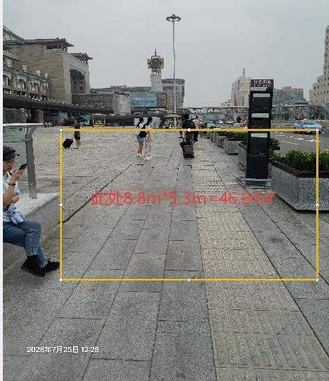 |  | 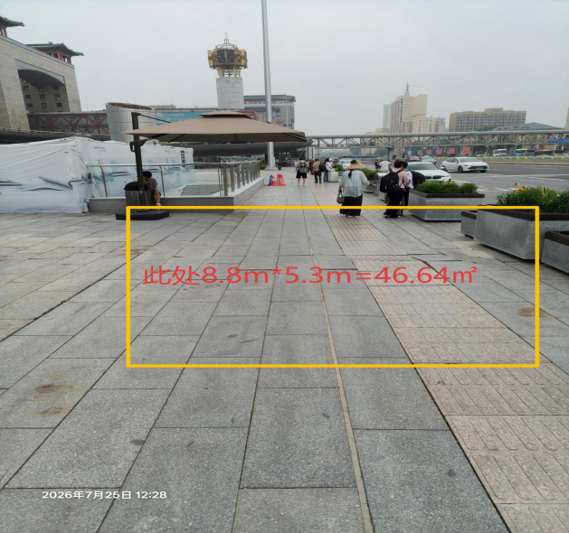
南广场区域191.35平
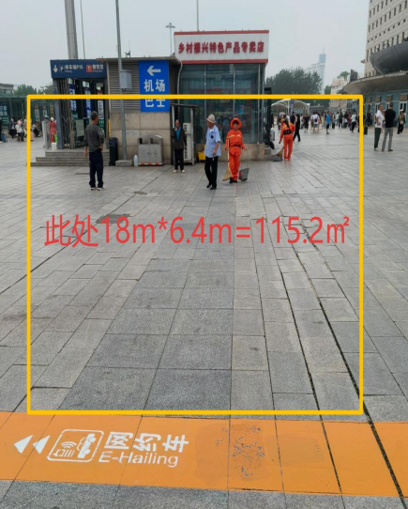 | 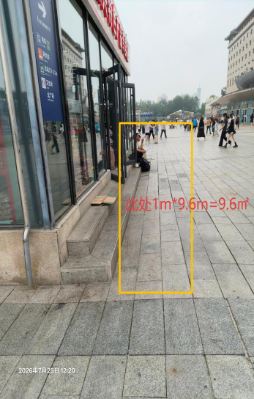 |  | 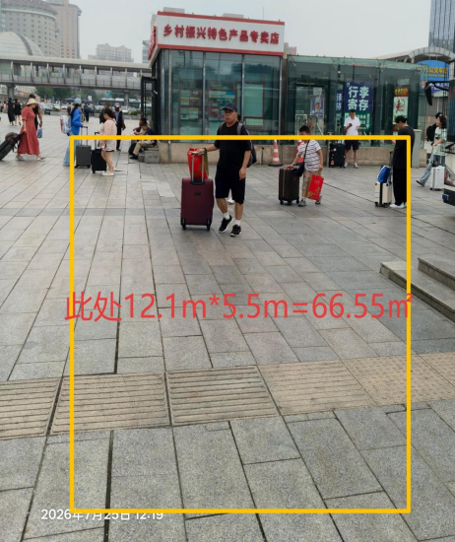
（一）施工工艺标准
1. 基层处理：全面凿除破损铺装层及软弱下卧层，直至稳定持力层，清理浮渣并冲洗干净；对脱空区域采用高压注浆加固，注浆压力控制在0.2-0.3MPa，确保基层密实度达到95%以上。
2. 路基夯实：采用小型振动压路机分层夯实回填层，每层厚度不超过200mm，压实度符合市政道路工程施工规范要求。
3. 刚性基层施工：浇筑100mm厚C25混凝土基层，振捣密实后收光养护，养护期不少于7天，强度达到要求后方可进行面层施工。
4. 面层铺装：采用与原地面同规格大理石板材，铺设前涂刷界面剂，采用干硬性水泥砂浆结合层，厚度控制在30-50mm，确保板材粘贴牢固、接缝均匀、平整度偏差不超过2mm。
（二）质量标准：合格。
（三）施工现场安全生产标准化管理目标达到等级：达标
（四）工期安排
本项目工期为15日历天。
计划开工时间:2026年11月01日
计划竣工时间:2026年11月15日
具体开工日期以双方签订合同约定为准；如遇特殊天气、疫情等不可抗力因素，竣工时间可根据实际情况延长。
（五）安全保障措施
1. 施工区域采用硬质围挡全封闭作业，设置明显的警示标识和绕行指引，安排专人值守疏导客流，避免无关人员进入施工区域。
2. 作业人员配备安全帽、反光背心等防护用品，电动工具配备漏电保护装置，严格遵守安全操作规程。

3. 施工垃圾日产日清，保持场地整洁，避免扬尘和噪声污染，最大限度降低对旅客通行的影响。
（六）验收标准

国家及行业现行执行标准。包括但不限于：

1. 基层密实度检测合格，无空鼓、脱空现象；

2. 面层石材与周边原有地面标高一致，接缝顺直，缝宽均匀一致；

3. 表面平整度用2m靠尺检查偏差不大于2mm，无积水、无松动；

4. 石材无缺角、断裂、色差等外观缺陷，整体色泽协调。

